
伝える力
聞こえない人に文字で通訳する
「要約筆記者」受講生募集


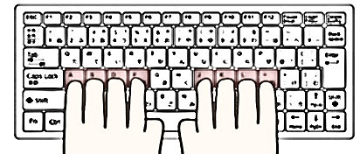
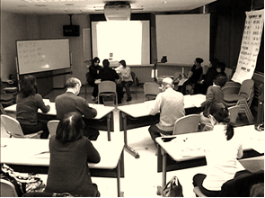

登録後は、パソコンでできるお仕事♪
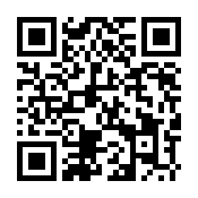
※★◇○△～

要約筆記って何？
聴覚障害者の権利を守るために、音声情報を聴覚障害者に文章で同時通訳するのが要約筆記です。音声を聞きながら整理して筆記あるいは入力します。同時性、正確さ、読みやすさを実現するための技術や知識を2年間で学びます。

会場：千葉聴覚障害者センター
定員：２０名（手書きコース10名・パソコンコース10名）

手書きコース実習風景
申込期間：4月1日（水）
４月13日（月）
（定員を超えた場合は調整させていただきます）
受講料：無料（テキスト代実費￥4,500、手書きコース実習教材1,000円の自己負担有り）

千葉県要約筆記者養成講座
「前期」

要約筆記者への道
養成講座「前期」「後期」修了→登録試験→千葉県要約筆記者として登録。登録後は要約筆記者として県全域で活躍。所定の手当と交通費等が支給されます。
※「後期」は、2027年度開催。

詳しい日程などは、http://www.chibadeaf.or.jp/ で閲覧できます。
申込希望の方、興味のある方は、下記までお気軽にお問合わせを！

〒260-0022 千葉県千葉市中央区神明町204-12（千葉駅から歩15分・本千葉駅から歩10分）
（社福）千葉県聴覚障害者協会 千葉聴覚障害者センター 担当：坂井
ＴＥＬ ０４３－３０８－６３７３ ＦＡＸ ０４３－３０８－６４００
ｅ－ｍａｉｌ ｃｈｉｂａｄｅａｆ＠ｃｈｉｂａｄｅａｆ．ｏｒ．ｊｐ
日程202６年5月１１日～202７年3月８日
毎週月曜日18：30～20：30ほか 一部例外あり、予備日含む

